LEVANTAMENTO DE REQUISITOS SGPLAN
Versão: 0.3

Equipe
Elaborado por: Lindolfo Caetano Pereira Júnior
Requisitos levantados com: Iza Fernanda Rodrigues Dourado
Aprovado por: Iza Fernanda Rodrigues Dourado
Cynthia Piedade dos Reis Ferreira

INTRODUÇÃO tutyutyu
Este relatório apresenta, de forma preliminar, as necessidades mínimas do SGPLAN para que a CGPLAN possa realizar o monitoramento do PAS por meio do sistema. A análise teve como referência a planilha Excel utilizada para gestão do contrato 940 na CGPLAN, denominada “controle_cronograma_940_2014”.

CRONOGRAMA DE PLANEJAMENTO
Considerando que o SGPLAN tem como fim subsidiar a gestão, as informações ligadas ao planejamento de execução de um edital precisam ser armazenadas e tratadas. Uma vez que, os lotes têm cronogramas pré-definidos o sistema deverá ser capaz de gerar o cronograma de acordo com o edital, viabilizando desta forma o cruzamento futuro entre o que foi planejado e o que foi executado, permitindo a análise da efetividade do planejamento.
Observa-se que um lote é composto por atividades e produtos fixos, porém nem todo lote (isto fora do contrato 940) tem produtos iguais. Atividades tem produtos e subprodutos fixos. Isto posto a figura 1, apresenta uma notação conceitual da geração do prazo planejado.
Uma vez que as atividades 01, 07 e 08 não estão vinculadas a estudos de viabilidade, elas deverão ser tratadas dentro do modulo de contratos. Suas ordens de início estão vinculadas ao contrato e não por demanda como os produtos.
Figura 1 - Notação conceitual de um lote
A geração do cronograma de planejamento deverá seguir o que está preconizado no edital, a notação de prazo de execução de um lote (Figura 2) é definida pelos prazos de execução de seus produtos. Vale ressaltar que poderá ocorrer no curso da execução mudanças no cronograma planejado (Aditivos no edital), as quais o sistema precisa ser capaz de absorver.
Figura 2 –Notação conceitual do cronograma

REQUISITOS BÁSICOS
- Cadastro do planejamento dos estudos, conforme edital;
- Monitoramento de movimentação dos lotes;
- Acompanhamento das medições;
- Relatório de acompanhamento por lote;
- Relatório de acompanhamento por atividade ou produto;
- Relatório de acompanhamento de medições;
- Relatório por “br/uf” – “uf/br” – “uf” – “br”;

REQUISITOS ESPECÍFICOS

Cadastro do planejamento dos estudos, conforme edital
No momento da elaboração do edital é definido um cronograma, ou seja, o planejamento do DNIT para execução. Desta forma esta informação deve ser registra a fim de permitir a análise da efetividade do planejamento inicial.

Monitoramento de movimentação dos lotes
E necessário o acompanhamento de toda a movimentação dos produtos durante sua execução. Sendo registrados prazos previstos e prazos realizados, desde a elaboração da primeira Ordem de Serviço ligada ao primeiro produto (que inicia a execução do lote) até a quitação da última Ordem de Serviço do último produto (que finaliza a execução do lote).
Desta forma o sistema deverá conter um controle de movimentação e também a possibilidade de envio de comunicação por meio de E-mail, de modo a permitir que a comunicação do resultado da análise técnica realizada pelo DNIT seja enviado para a executora por meio do sistema, desta forma será possível o monitoramento do tempo de resposta por parte da empresa.
Nesta fase não será necessária a geração de documentos no sistema, porém é imprescindível a possibilidade e obrigatoriedade de se anexar o documento de análise, RACP ou RACD quando for o caso.

Acompanhamento das medições
Considerando não existir nenhum sistema de controle que relacione produtos e medições é necessária a elaboração de ferramenta que possibilite a vinculação da movimentação dos produtos e seu pagamento, com o fim de evitar duplicidade de pagamentos.

Relatório de Acompanhamento por lote
Considerando a existência de Atividades, produtos e Subprodutos em um lote, o sistema deverá ser capaz de demonstrar de forma resumida a situação de cada lote e seus produtos, conforme a planilha “controle_cronograma_940_2014” utilizada atualmente no âmbito da assessoria CGPLAN.
Deverá existir ainda uma linha do tempo relacionando as entregas finais dos produtos;

Relatório de acompanhamento por atividade
Cada atividade e seus produtos e subprodutos devem gerar relatórios de acompanhamento que permitam ao técnico acompanhar a minucia da execução do produto a exemplo da planilha “controle_cronograma_940_2014”.

Relatório por “BR/UF” – “UF/BR” – “UF” – “BR”
O sistema deverá ter a capacidade de permitir consultas e geração de relatórios por BR-UF, UF-BR, UF ou BR. Por exemplo, a BR101, cruza diversos estados desta forma é necessário observar os estados a partir da seleção do número da BR, também o contrário ao selecionar uma determinado estado, no qual a 101 passe ela deverá aparecer. Também é necessário que seja possível buscar todas as BRs de uma UF e todas as UFs de uma UF.

MEDIÇÃO
O sistema deverá apoiar o processo de pagamento por meio do acompanhamento das medições. Deverá ser criada uma pauta de produtos a serem pagos, que possibilite ao fiscal habilitar os produtos para pagamento, nesta tela deverá aparecer ainda o resultado da avaliação do produto bem como a incisão do técnico quanto ao pagamento.
A medição conta com uma especificidade no produto 3.1.1 (Pesquisa de Tráfego Origem/Destino DNIT), no qual foram contratadas pesquisas de 7 (sete) dias e podem ser realizadas pesquisas de 3 (três) dias, desta forma o sistema deverá somas as pesquisas de três dias e pagá-las em múltiplos de sete, sempre pagando a partir da mais antiga.

TELAS LEVANTADAS COMO NECESSÁRIAS PELO DNIT

Cadastro de lote

Movimentação de produtos que funciona como cadastro
Telas de tramitação de produtos, sendo que o início da tramitação é o início da execução. Os status do processo seguiram o seguinte percentual:
- Início da execução – 30%
- Análise – até 80%
  - Ruim – 40%
  - Regular – 50%
  - Bom – 65%
  - Muito bom - 80%
- Revisão, será atribuída na reanalise, com os percentuais acima;
- RACP – 95%
- RACD – 100%

Tela movimentação geral

Tela movimentação atividade 3

Edição do responsável pelos produtos
No cadastro do lote é designado um responsável geral, porém alguns produtos podem ter outros analistas, nessa tela deverá ser possível realizar esta ação
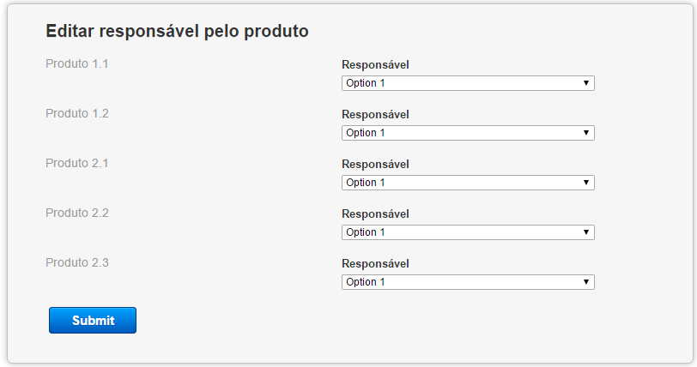

Cadastro de Ordem de Serviço
Não é necessária pois ira ser informado apenas o número do oficio e a OS será anexada no sistema.

Cancelamento de movimentação
Caso ocorra uma movimentação equivocada, o administrador ou usuário designado deverá conseguir cancelar a movimentação realizada.

Pauta
Lista todos os produtos a serem analisados pelo técnico, e permite a ele ir diretamente para a tramitação.

Cadastro de medição
Cadastro de medição de cada produto.

Ações específicas do contrato 940
Considerando que o contrato 940, possui especificidades e algumas informações já se encontram bem consolidadas nas planilhas utilizadas na CGPLAN, sugere-se que sejam importados para o sistema, como carga inicial:
- Importação do cronograma existente;
- Importação dos responsáveis pelos produtos;
- Importação dos cronogramas realizados até o momento;

